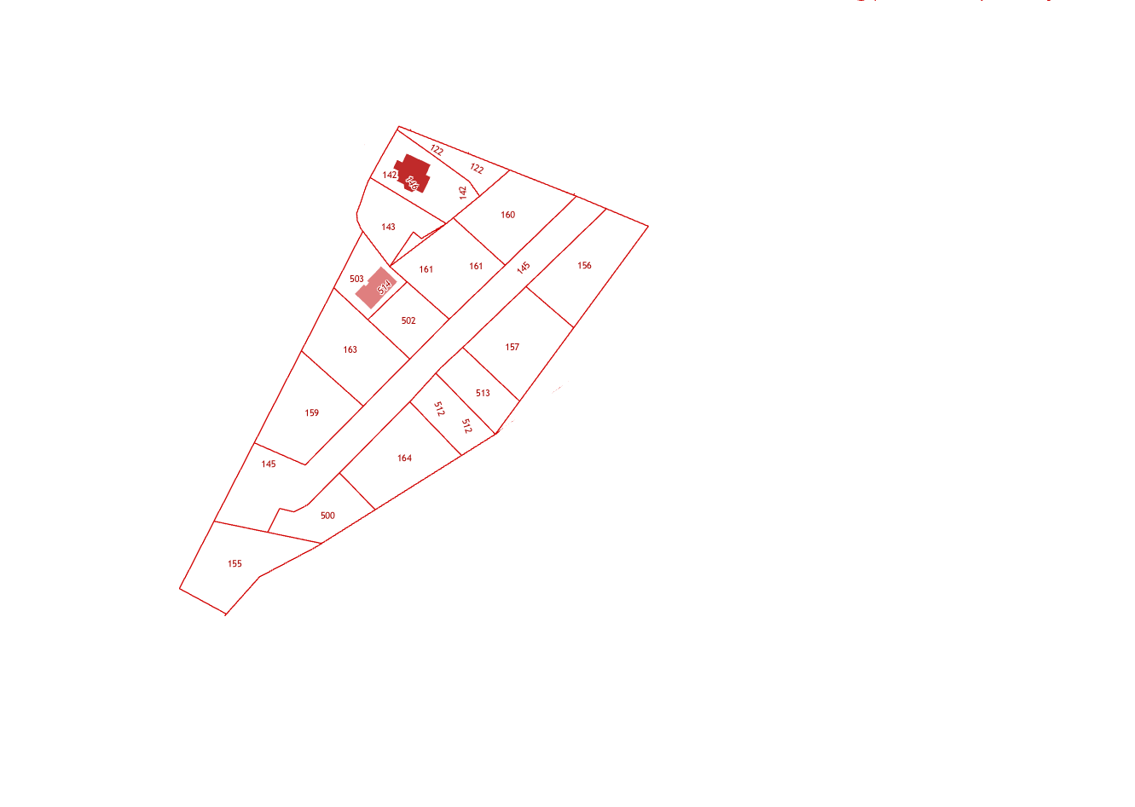

Условные обозначения:

- номера участков по ул. Лесная - восточная

ПРИЛОЖЕНИЕ

к Решению Собрания депутатов Миасского городского округа

от № 1

Схема расположения улицы «Лесная - восточная»

в г. Миассе

ул. Лесная - восточная

11

4А

4

3

2

8А

7

6

8

9

10

5